РОССИЙСКАЯ ФЕДЕРАЦИЯ
АДМИНИСТРАЦИЯ ГОРОДА МИНУСИНСКА
КРАСНОЯРСКОГО КРАЯ

ПОСТАНОВЛЕНИЕ
08.11.2021 № АГ-1966-п

О принудительном демонтаже самовольно установленных и незаконно размещенных объектов движимого имущества на территории муниципального образования город Минусинск

В соответствии с Градостроительным кодексом Российской Федерации, Земельным кодексом Российской Федерации, Федеральным законом от 06.10.2003 № 131-ФЗ «Об общих принципах организации местного самоуправления в Российской Федерации», Уставом городского округа город Минусинск Красноярского края, постановлением Администрации города Минусинска от 10.04.2017 № АГ-556-п «Об утверждении Порядка демонтажа самовольно установленных и незаконно размещенных объектов движимого имущества на территории муниципального образования город Минусинск и компенсации понесенных затрат», ПОСТАНОВЛЯЮ:
1. Произвести демонтаж самовольно установленных металлических гаражей, расположенных по адресу:
1.1. г. Минусинск, район ул. Абаканская, 39;
1.2. г.Минусинск, район пер. Колхозный, 6;
1.3. г.Минусинск, район ул.Сургуладзе, 6;
1.2. г. Минусинск, район ул. Гагарина, 6, согласно приложениям.
2. Определить:
2.1 начало работ по демонтажу самовольно установленных металлических гаражей с 08 ноября 2021 года по 12 ноября 2021 года с 08 часов 00 минут до 18 часов 00 минут.
2.2. место хранение самовольно установленных металлических гаражей по адресу: г. Минусинск, ул. Суворова, 3.
2.3. ответственными лицами за организацию демонтажа и хранения - ведущих специалистов управления архитектуры, градостроительства и землепользования Администрации города Минусинска,
3. Опубликовать постановление в средствах массовой информации, осуществляющих официальное опубликование нормативно-правовых актов Администрации города Минусинска и разместить на официальном сайте муниципального образования город Минусинск в сети Интернет.
4. Контроль за выполнением постановления возложить на заместителя Главы города по оперативному управлению Кырова В.В.
5. Постановление вступает в силу со дня подписания.

Глава города подпись А.О. Первухин
Приложение № 1 к постановлению
Администрации города Минусинска
от 08.11.2021 № АГ-1966-п

Перечень самовольно установленных металлических гаражей

№ п/п | Дата выявления самовольно установленного имущества | Место составления акта о выявлении | Место расположения | Описание самовольно установленного имущества | Сведения о владельце  (если установлено) | Срок добровольного демонтажа | Дата начала работ по демонтажу
район ул. Абаканская, 39
1 | 12.10.2021 | г.Минусинск ул. Гоголя, 63 | г.Минусинск, район  ул. Абаканская, 39 | Металлический гараж фиолетового цвета, без фундамента, помеченный цифрой 2 | не установлено | 27.10.2021 | 08.11.2021
2 | 12.10.2021 | г.Минусинск ул. Гоголя, 63 | г.Минусинск, район  ул. Абаканская, 39 | Металлический гараж бордового цвета, без фундамента, помеченный цифрой 6 | не установлено | 27.10.2021 | 08.11.2021
3 | 12.10.2021 | г.Минусинск ул. Гоголя, 63 | г.Минусинск, район  ул. Абаканская, 39 | Металлический гараж темно-серого цвета, без фундамента, надписи на воротах черной и зеленой краской, помеченный цифрой 8 | не установлено | 27.10.2021 | 08.11.2021
4 | 12.10.2021 | г.Минусинск ул. Гоголя, 63 | г.Минусинск, район  ул. Абаканская, 39 | Металлический гараж бордового цвета, без фундамента, надписи на воротах желтой краской помеченный цифрой 9 | не установлено | 27.10.2021 | 08.11.2021

район пер. Колхозный, 6
5 | 12.10.2021 | г.Минусинск ул. Гоголя, 63 | г.Минусинск, район  пер. Колхозный, 6 | Металлический гараж серого цвета, без фундамента, ворота ржавые, помечен цифрой 12 | не установлено | 27.10.2021 | 09.11.2021
район ул.Сургуладзе, 6
6 | 12.10.2021 | г.Минусинск ул. Гоголя, 63 | г.Минусинск, район  ул. Сургуладзе, 6 | Металлический гараж коричневого цвета, без фундамента, помечен цифрой 16 | не установлено | 27.10.2021 | 09.11.2021
7 | 12.10.2021 | г.Минусинск ул. Гоголя, 63 | г.Минусинск, район  ул. Сургуладзе, 6 | Металлический гараж бордового цвета, без фундамента, ворота рифленые, помечен цифрой 20 | не установлено | 27.10.2021 | 09.11.2021
8 | 12.10.2021 | г.Минусинск ул. Гоголя, 63 | г.Минусинск, район  ул. Сургуладзе, 6 | Металлический гараж бордового цвета, без фундамента, на воротах надписи цветной краской помечен цифрой 22 | не установлено | 27.10.2021 | 09.11.2021
район ул. Гагарина, 6
9 | 26.10.021 | г.Минусинск ул. Гоголя, 63 | г.Минусинск район  ул. Гагарина, 6 | Металлический гараж без фундамента, серого цвета | не установлено | 10.11.2021 | 11.11.2021
10 | 26.10.2021 | г.Минусинск ул. Гоголя, 63 | г.Минусинск район  ул. Гагарина, 6 | Металлический гараж без фундамента, бордового цвета | не установлено | 10.11.2021 | 11.11.2021

Приложение № 2 к постановлению
Администрации города Минусинска
от 08.11.2021 № АГ-1966-п

ФОТОТАБЛИЦА
г. Минусинск, район ул. Абаканская, 39

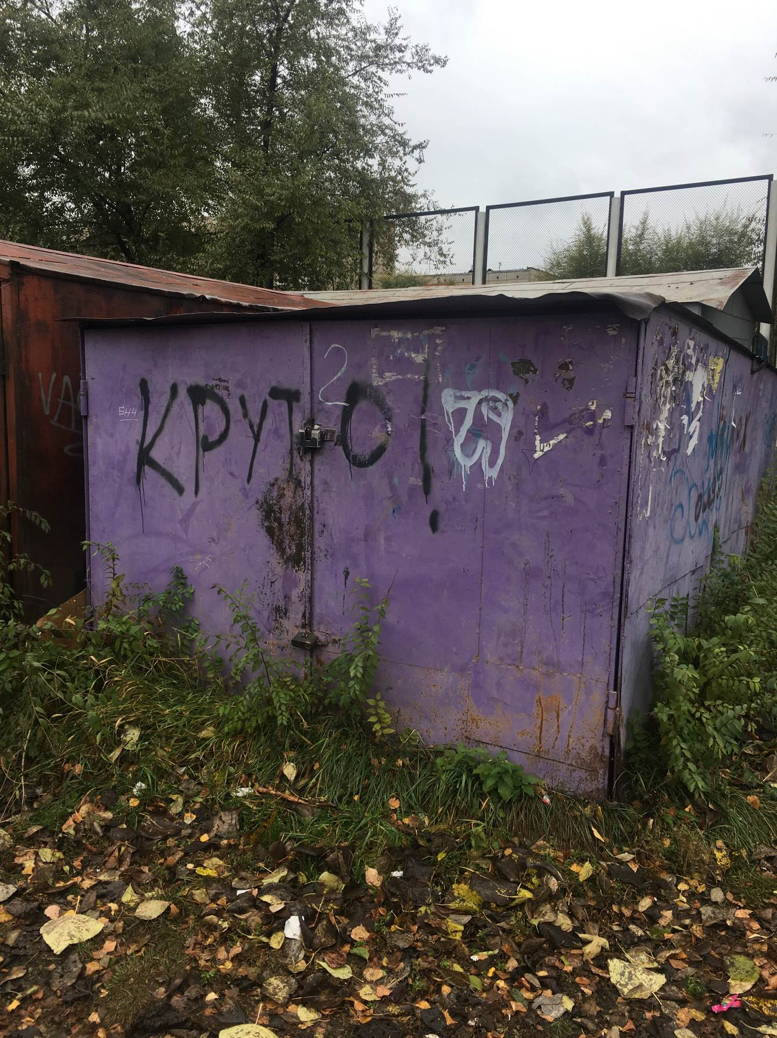
фото № 1
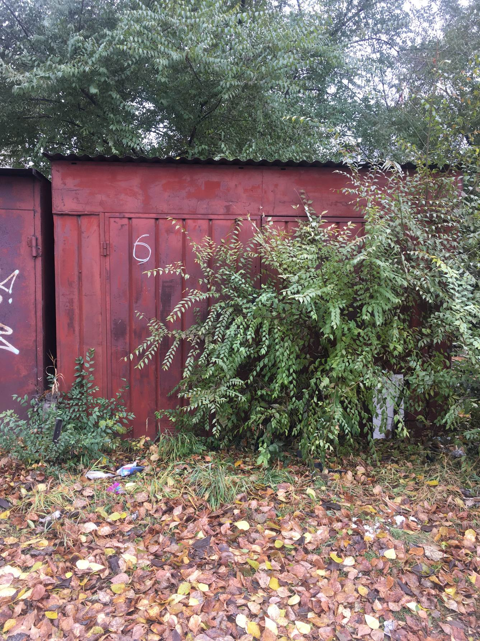
фото № 2
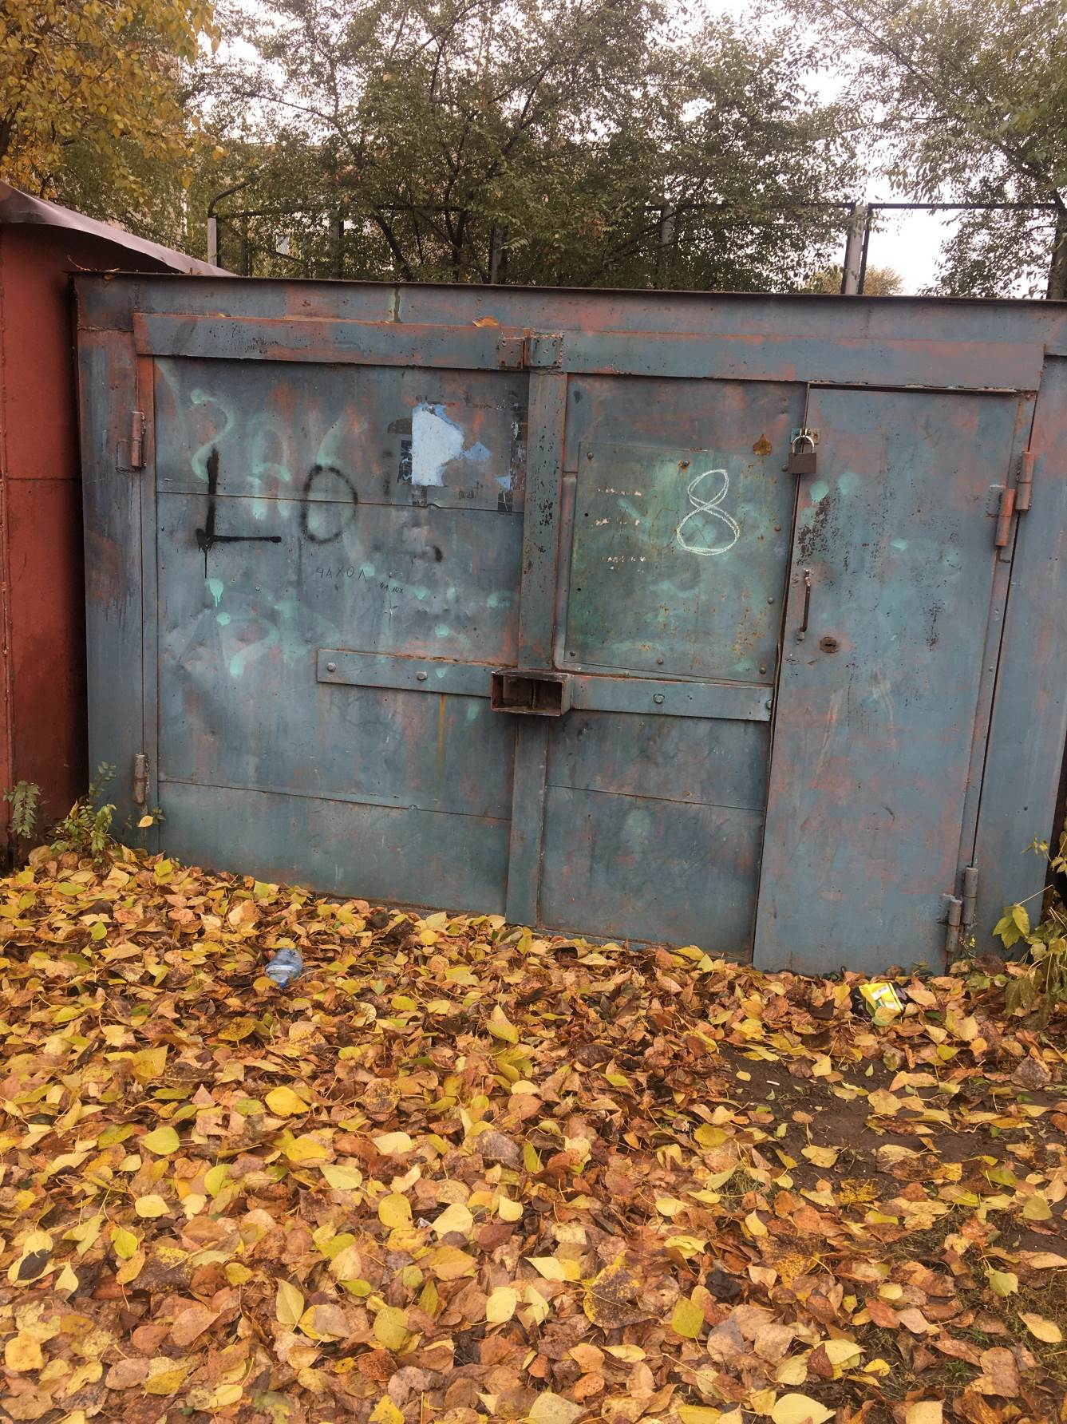
фото № 3
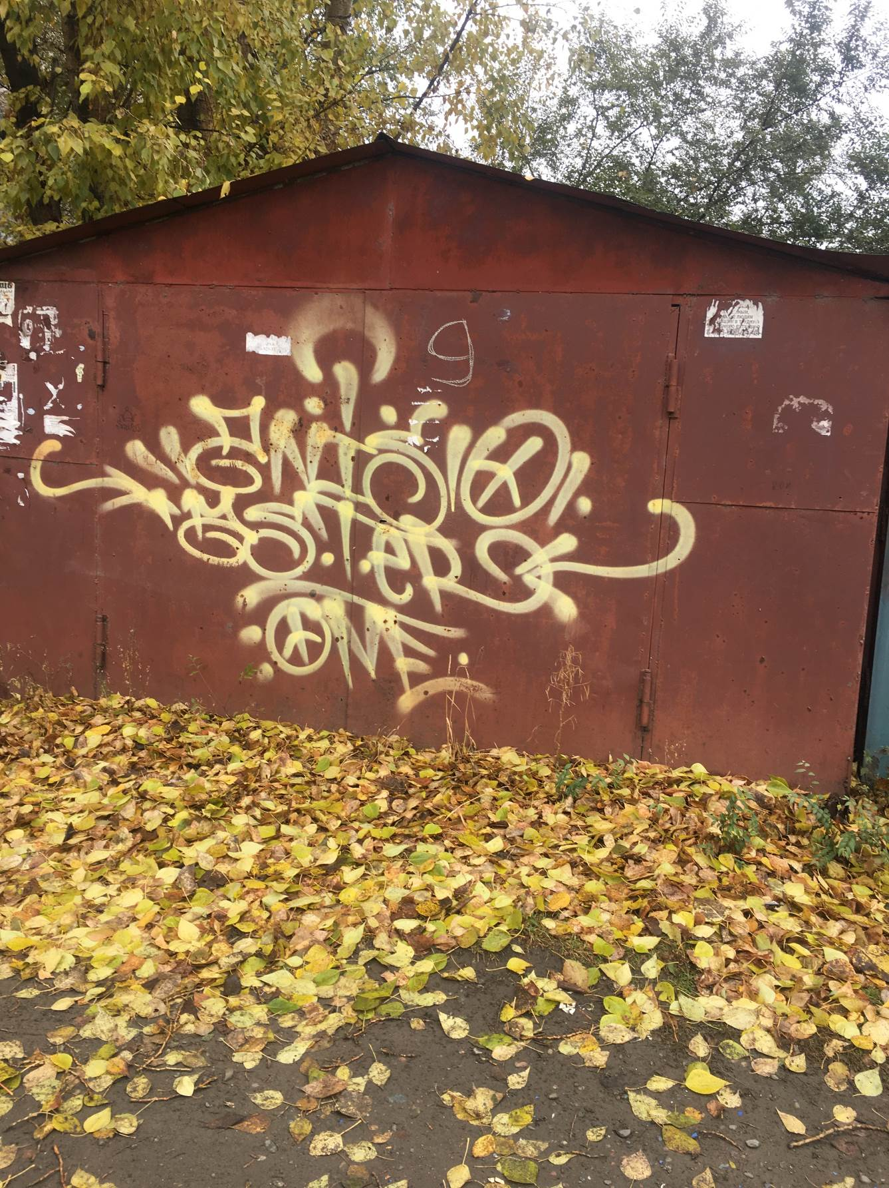
фото № 4

г. Минусинск, район пер. Колхозный, 6

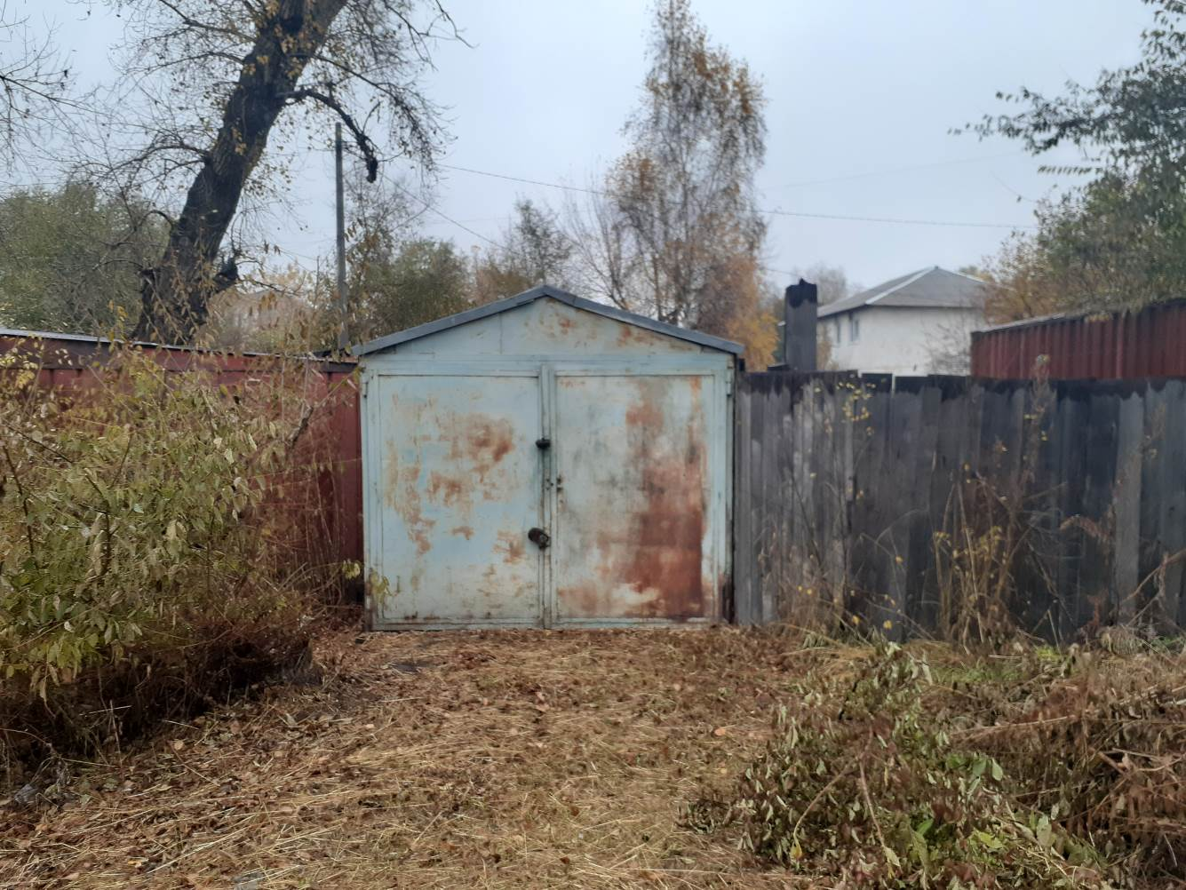
фото № 5

г. Минусинск, район ул.Сургуладзе, 6

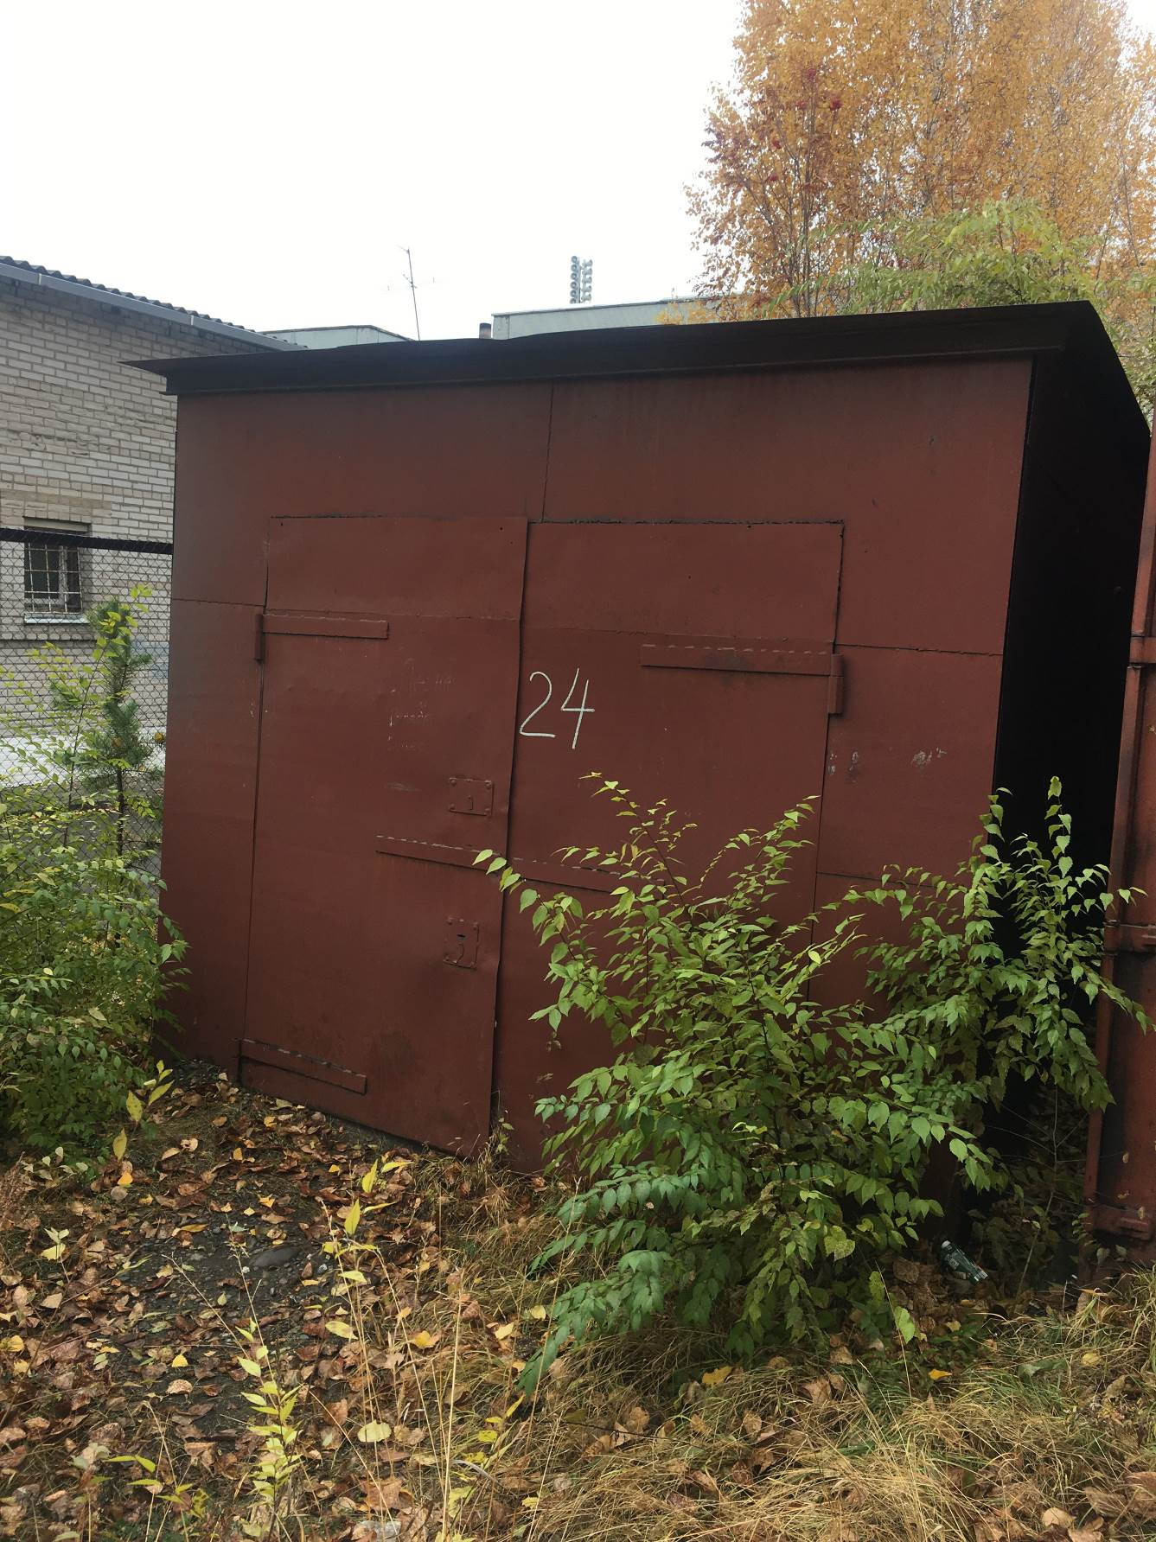
фото № 6
(под № 16, ранее был № 24)
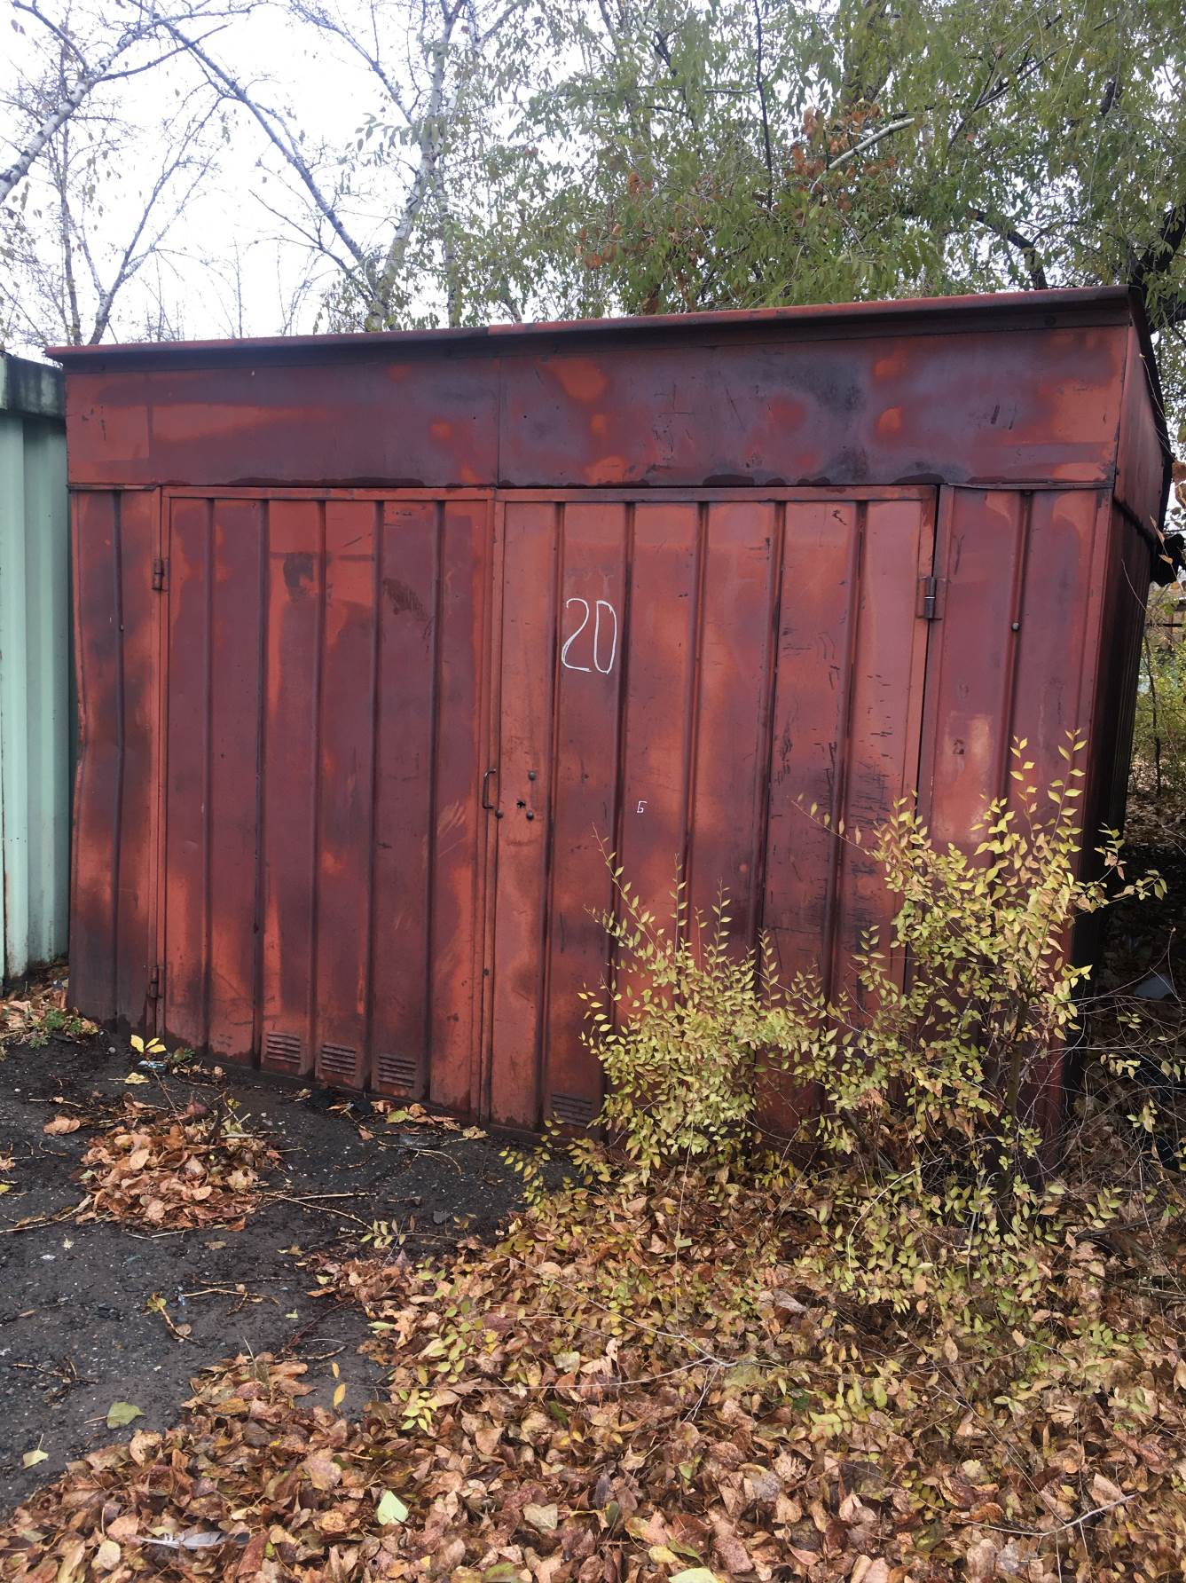
фото № 7
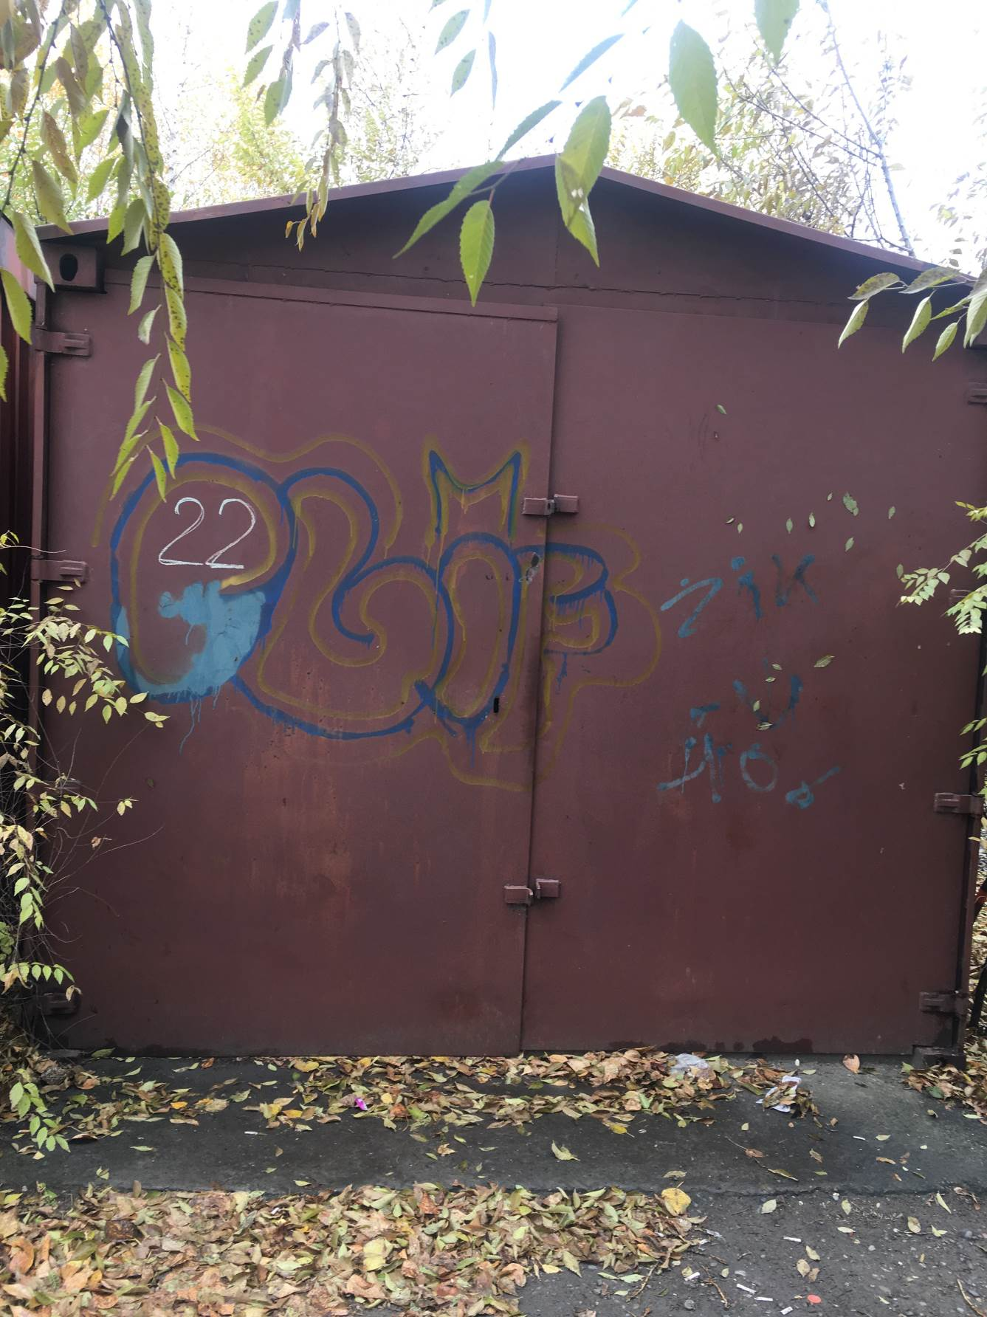
фото № 8

г. Минусинск, район ул.Гагарина, 6

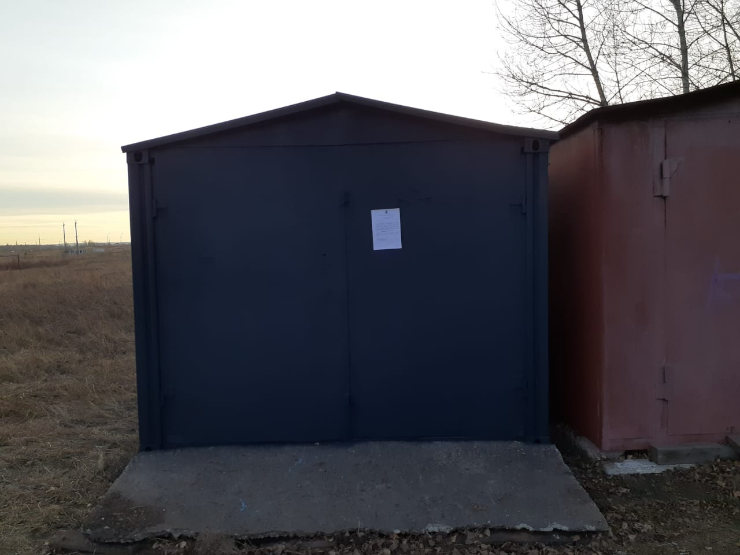
фото № 9
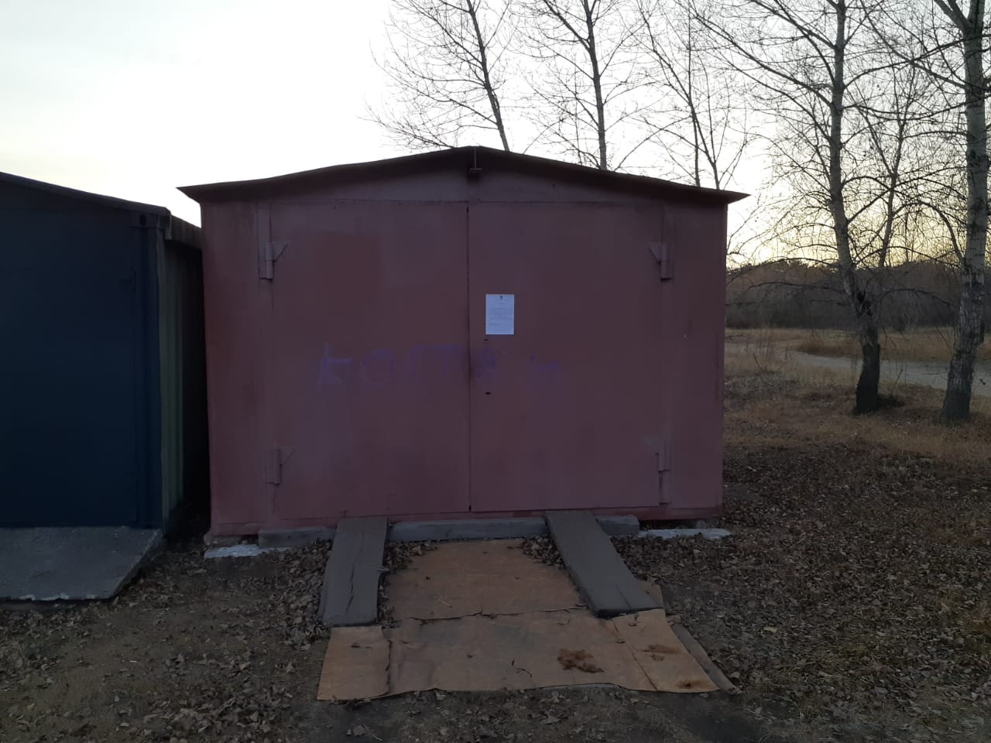
фото № 10

